תאריך 18/12/2019

יום רביעי כ' כסלו תש"פ

מס' אירוע 1175685

לכבוד

מר אלעד מן

יועמ"ש הצלחה

elad@man-barak.com

אדון נכבד,

**הנדון:** **בקשה למידע אמות מידה נהלים והוראות לעניין פרטיות**

במענה לפנייתך לפי חוק חופש המידע בנדון, הריני להשיבך כדלקמן:

1. לנושא נהלי אבטחת המידע, להלן רשימת נהלי אבטחת המידע של עיריית נתניה, לפי נושאים. במסמך המצורף "תוכן עניינים נהלי אבטחת המידע".

אבקש לציין כי עיריית נתניה מוסמכת לתקן אבטחת המידע ISO 27001.

תוכן הנהלים הינו חסוי בהתאם להוראת סעיף 11 לחוק חופש המידע והנחיית משרד המשפטים [ייעוץ וחקיקה]  מיום 15.12.2019.

1. לנושא רשימת מאגרי המידע, הריני להפנותך לרשימת מאגרי המידע המפורסמת באתר האינטרנט של עיריית נתניה, בכתובת

<https://www.netanya.muni.il/?CategoryID=2442&ArticleID=5917&SearchParam=%D7%9E%D7%90%D7%92%D7%A8%D7%99+%D7%9E%D7%99%D7%93%D7%A2>

לנוחיותך מצורף צילום המסך.כל המאגרים תוקפו ועודכנו מול רשם מאגרי המידע במשרד המשפטים ברבעון האחרון של 2019.

[eldador@netanya.muni.il](mailto:eldador@netanya.muni.il)

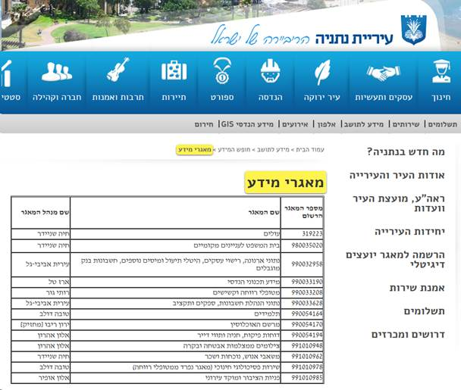

נשמח לעמוד לשירותך בכל עת.

|  |
| --- |
| בכבוד רב, |
| אורנה פרץ |
| מנהלת תלונות הציבור  וחוק חופש המידע |

העתק: גב' מיכל מלמד עו"ד – סגנית היועצת המשפטית לעירייה השרות המשפטי

היחידה לתלונות הציבור, רח' שטמפפר 5 טלפון: 098603262 פקס: 098870084